Comparaison MuSICA v3.2.0 vs v3.2.3 (yoyo) — résumé

Méthode — l’essentiel
- 2 binaires : v3.2.0 ; v3.2.3 (yoyo iter).
- 400 plots : LiDAR → profils LAD → FPCA (FPC1-3, ~87 % forme) → K-means (4 archétypes P1→P4) → cLHS (100/archétype).
- Sensibilité : par unité, sur la variété des données (pas de baseline globale) ; LAD = contraste réel-vs-uniforme ; importance = |pente médiane/unité| × dispersion intra-cluster.
- Métriques (à 1 m) : ΔTmax (−2 h), slope micro/macro (sans décalage), ΔVPDmax — × tous jours / 10 % chauds. Validation sur 53 HOBO.

Contexte — typologie (Fig 1–4)
Fig 1 — Archétypes LAD P1→P4 - Profil LAD moyen par cluster (homothétie au H_max moyen). - Gradient ouvert→dense : P1 (LAI 1,2 ; H_max 20,7 ± 10,7 m) → P4 (5,4 ; 33,7 m) ; H_max non monotone (P2 le plus court).
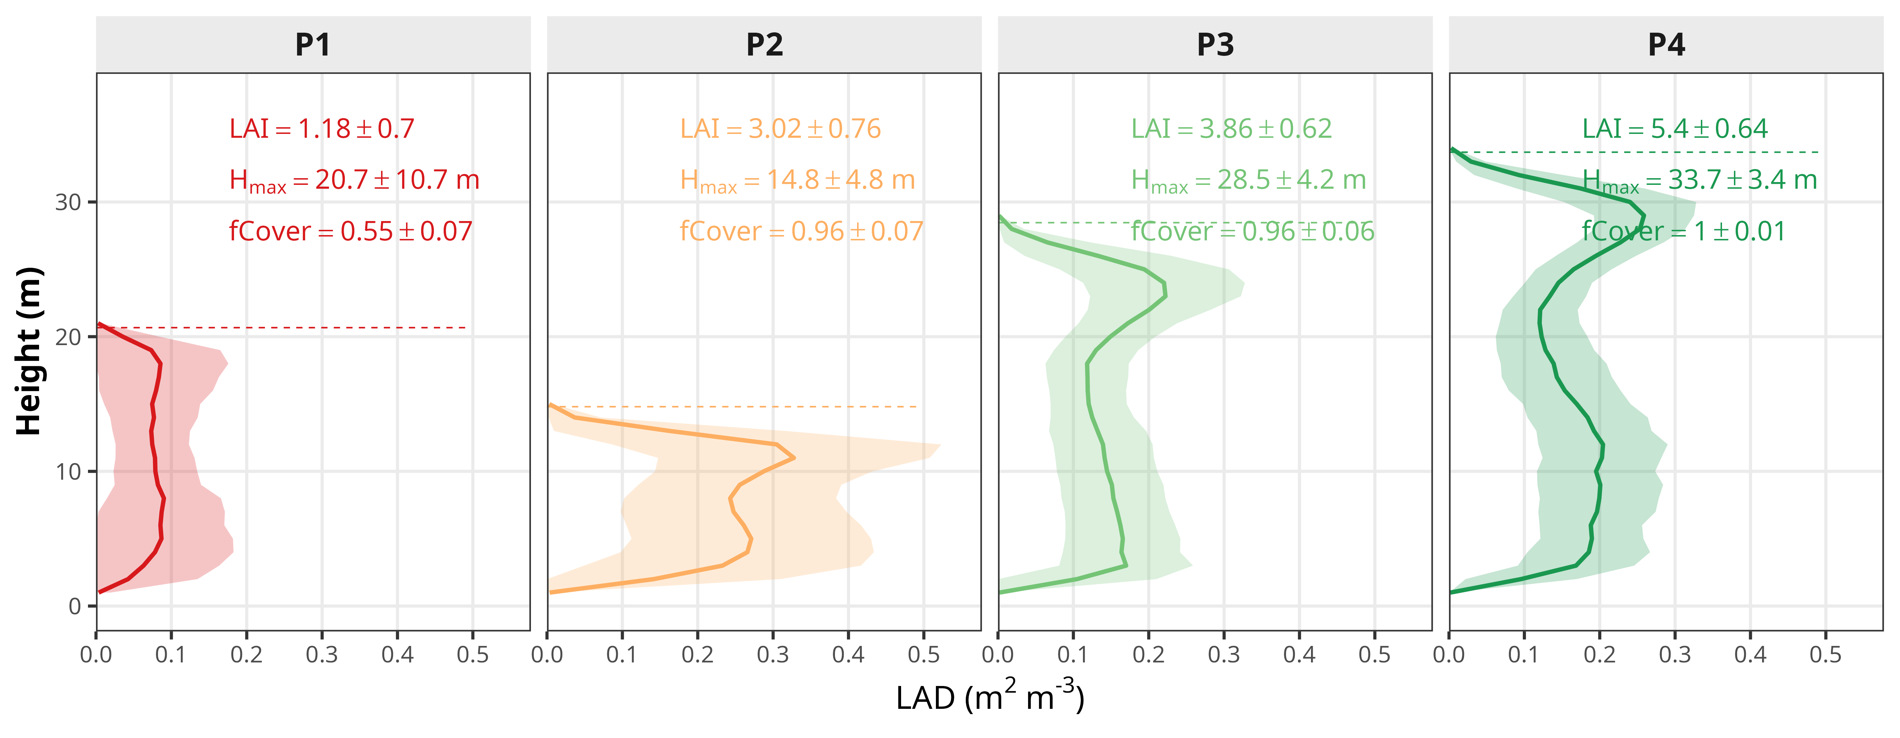
Fig 2 — Modes fonctionnels (FPC) - FPCA sur profils LAD double-normalisés → harmoniques FPC1-3. - 3 modes = ~87 % de la variance de forme, orthogonaux aux scalaires → entrées propres du clustering.
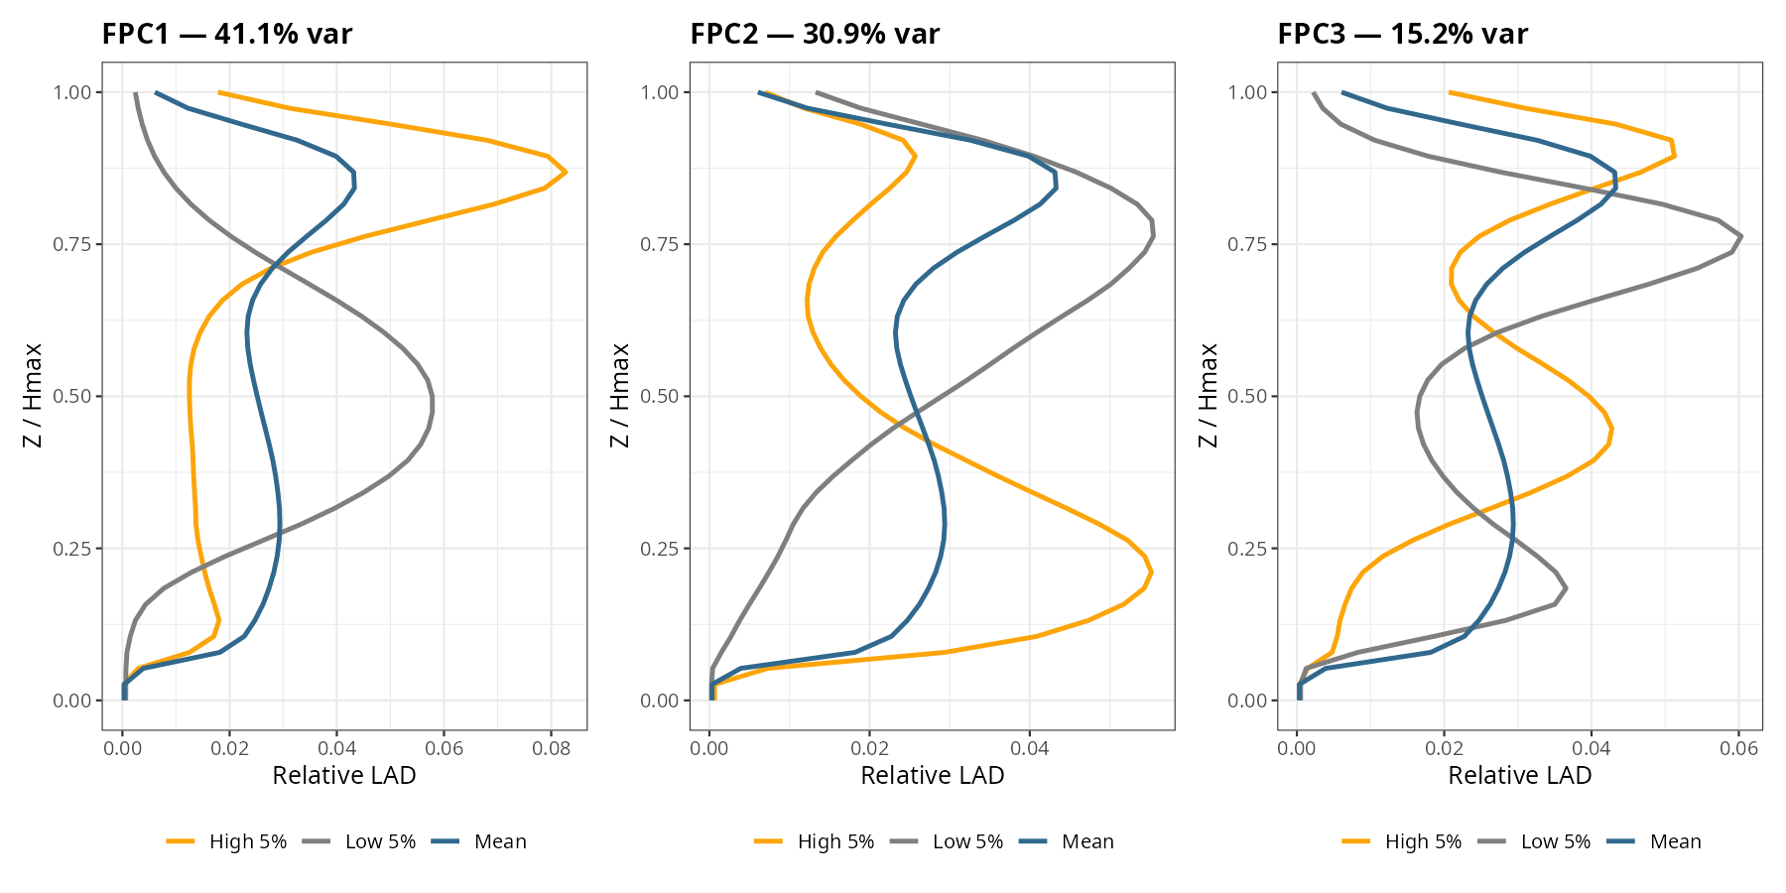
Fig 3 — ACP valide le clustering - ACP sur {LAI, fCover, H_max, VCI}, coloriée par archétype. - Les 4 clusters se séparent (PC1 ≈ 75 % = densité ; PC2 = H_max) ; VCI colinéaire à la densité, P3/P4 se chevauchent → un scalaire ne suffit pas, d’où le profil complet.
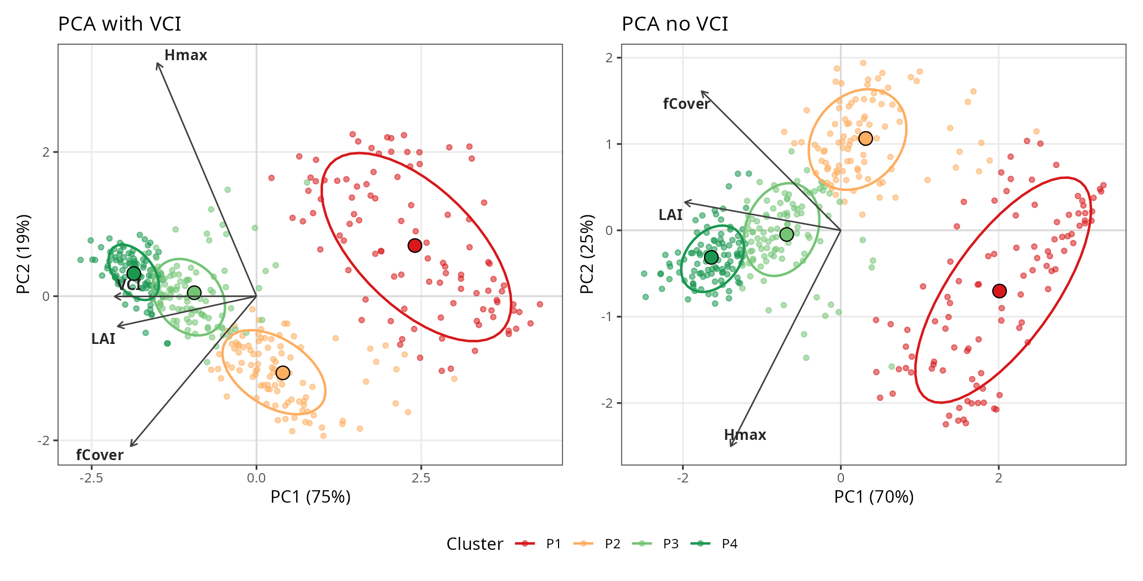
Fig 4 — VCI par cluster - Boxplot du VCI par archétype. - Gradient monotone médiane 0,33 (P1) → 0,60 (P4) ; dispersion qui se resserre → axe d’inhomogénéité verticale bien capté.
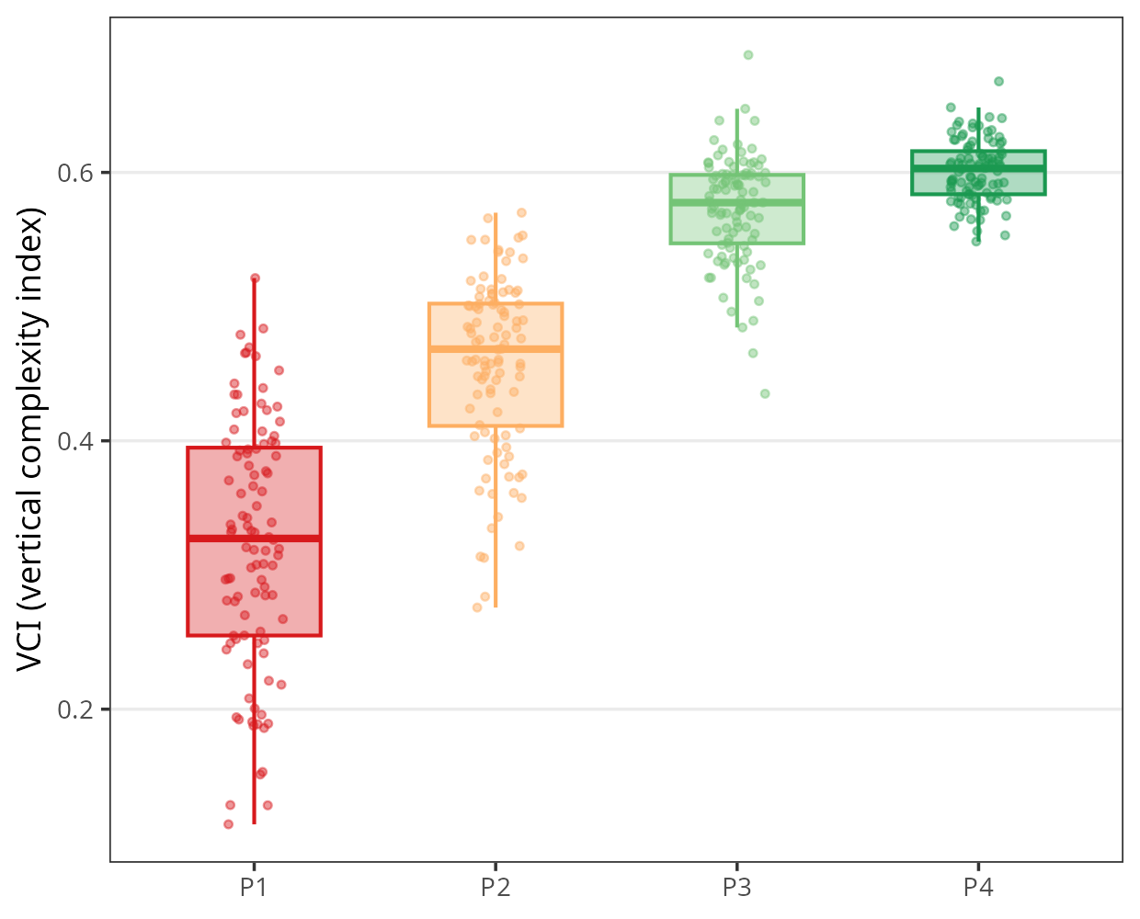

Comparaison (Fig 5–12)
Fig 5 — Validation HOBO (ΔTmax par plot) - Sim (config réelle z05) vs obs, 53 loggers. - v3.2.0 : r 0,93 (biais +0,92 ; RMSE 1,47) — nuage serré au 1:1. v3.2.3 iter : r 0,63 (biais +0,61 ; RMSE 1,67) — quasi plat (sur-lissage).
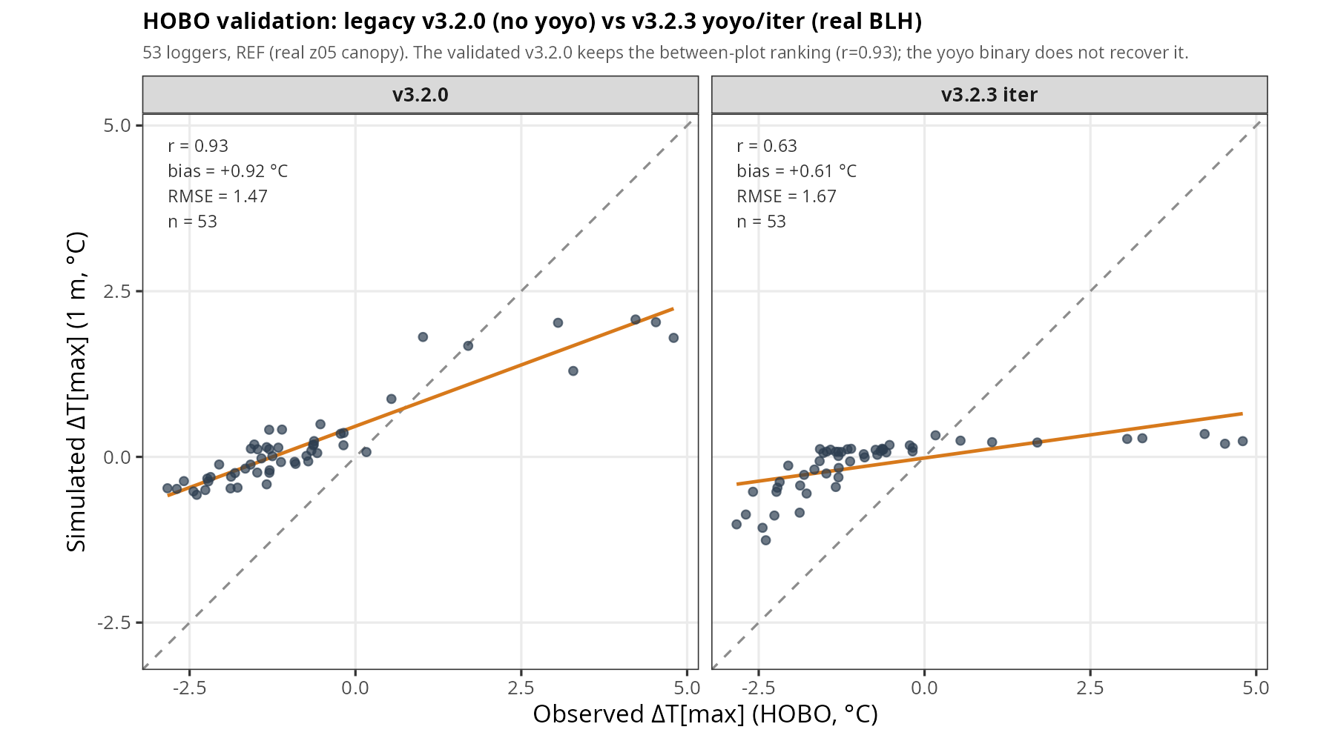
Fig 6 — Importance des traits par archétype - Importance per-unit × dispersion, par binaire. - v3.2.0 : LAI domine, s’érode P1→P4 (0,57 → 0,12) ; LAD monte (0,02 → 0,11), co-mène en P4. v3.2.3 : P1 s’effondre, LAD mène P3/P4 (P4 : LAD 0,80 ≫ LAI 0,39).
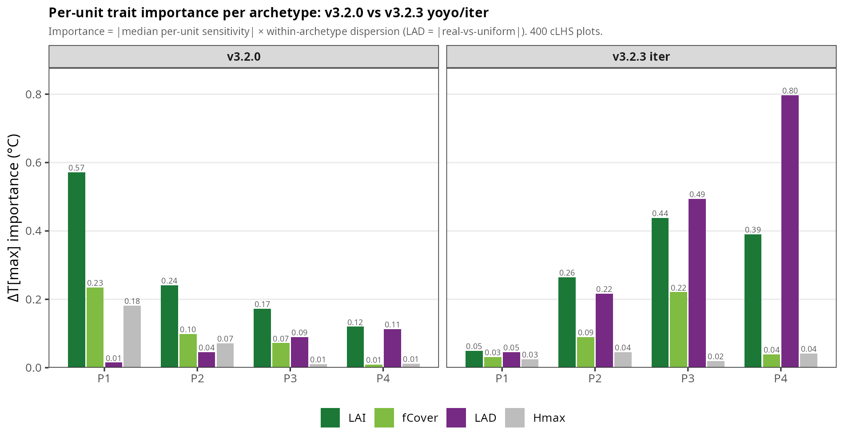
Fig 7 — Trait dominant : 3 métriques × 2 périodes - Heatmap (trait dominant + part LAD), par version. - v3.2.0 LAI dominant ~partout (LAD en tête qu’en P4 chaud) ; v3.2.3 LAD mène P3/P4 sur les 6 combos (42–66 %). → contraste robuste aux métriques, pas un artefact.
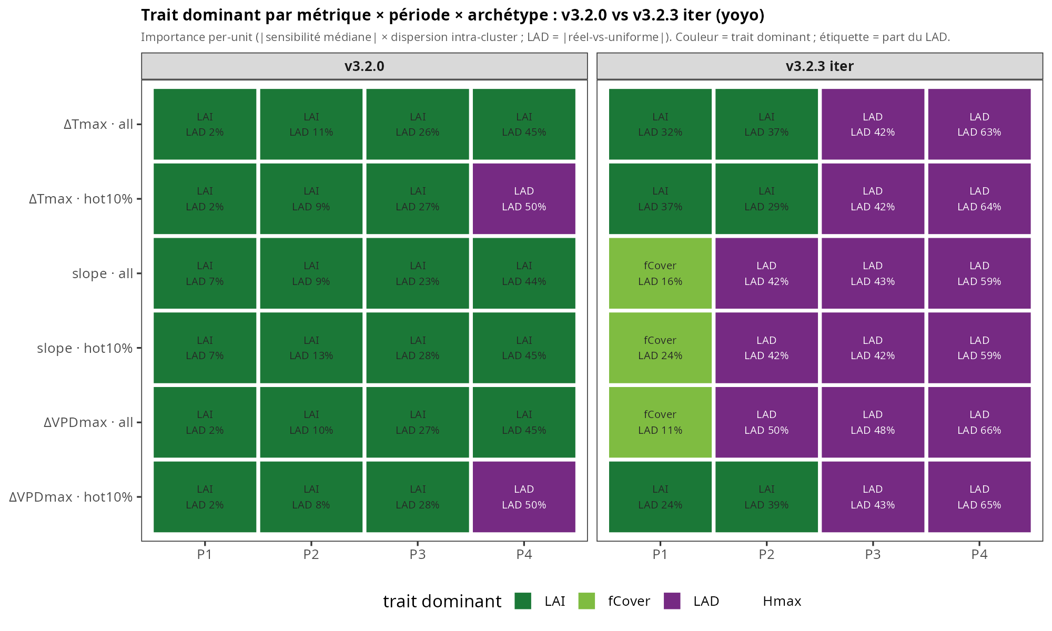
Fig 8 — Toutes les T horaires (1 m) - 155 016 points (heures × loggers), sim vs obs. - R² ≈ 0,78 pour les DEUX (RMSE ≈ 2,4 ; biais +1,1) → la T brute est équivalente ; la différence n’est pas sur le suivi grossier mais sur la structure fine entre-plots.
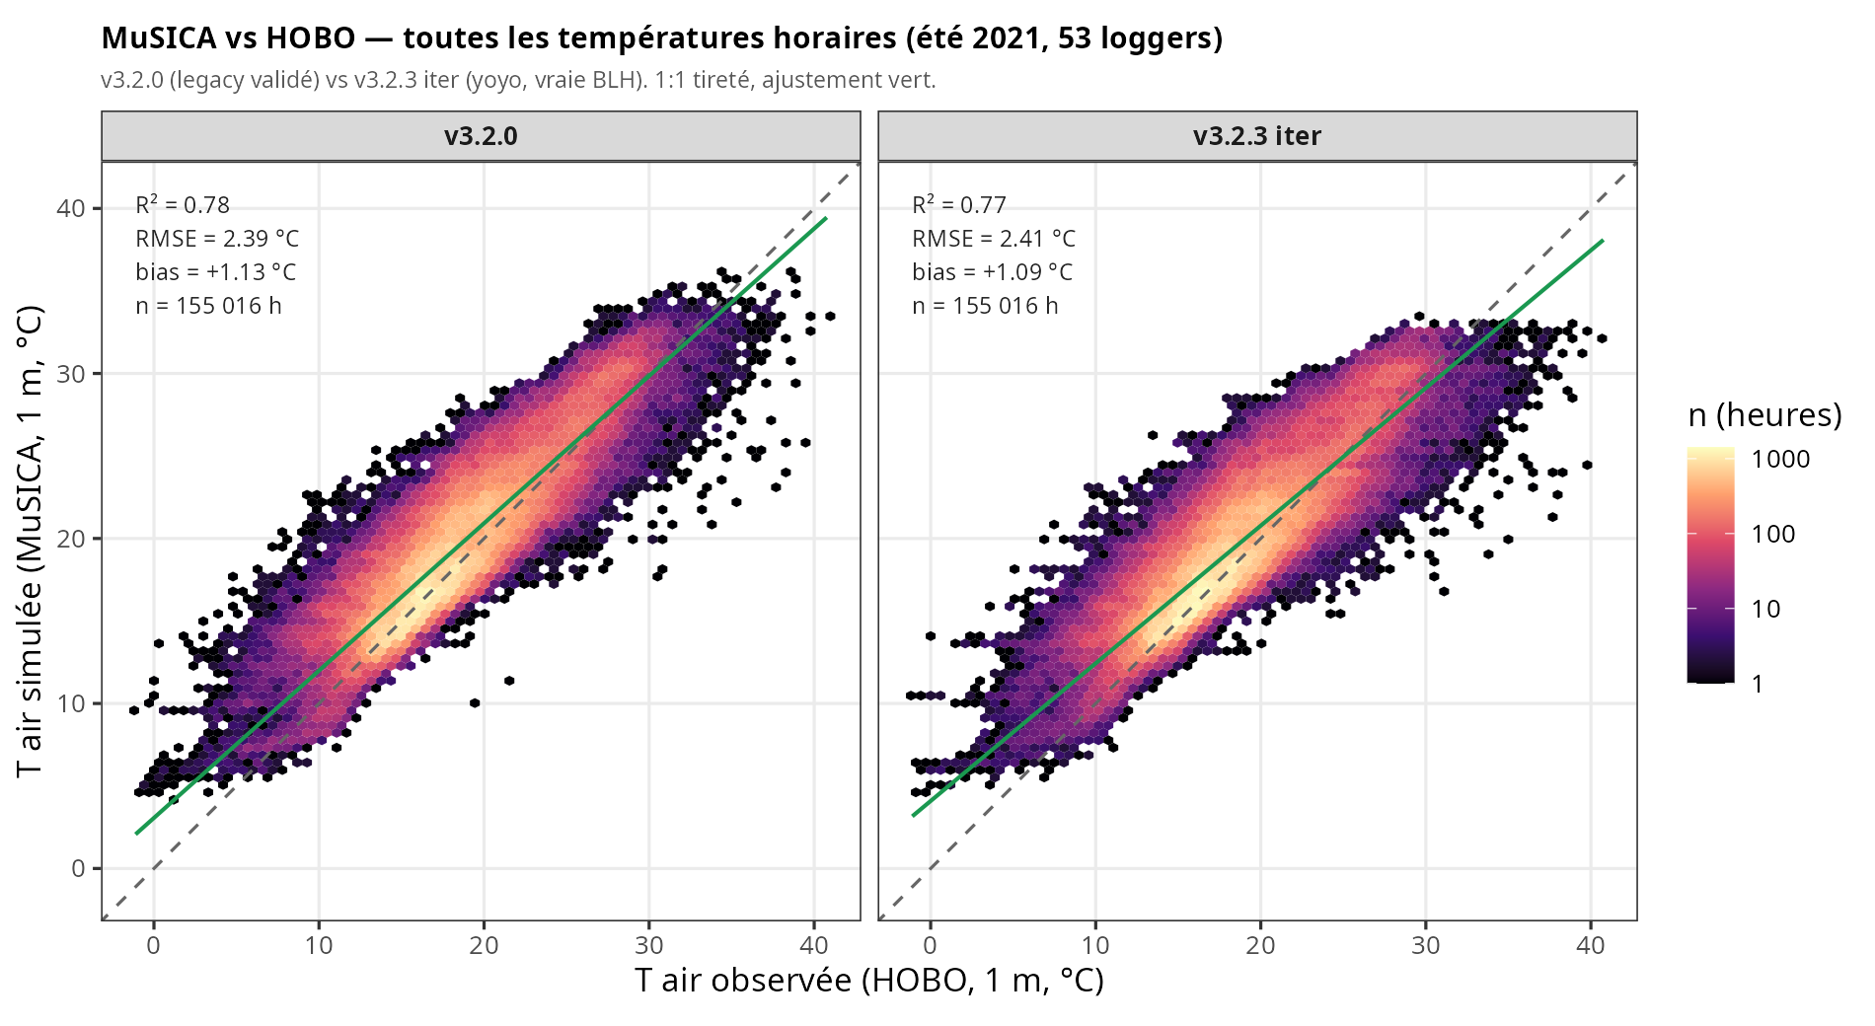
Fig 9 — ΔTmax & slope par plot (tous / 10 % chauds) - Sim vs obs, panneaux carrés (1:1 vraie diagonale), R²/RMSE. - v3.2.0 meilleur sur les 4 : ΔTmax R² 0,87/0,75 vs 0,40/0,32 ; slope R² 0,92/0,87 vs 0,61/0,50.
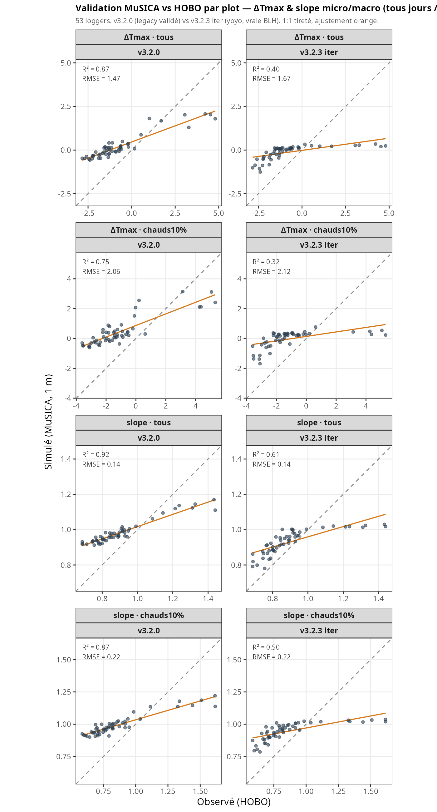
Fig 10 — Sensibilité « P1-P4 only » (profils moyens) - Effet par unité aux 4 profils moyens (= « 2/ moy » de la réunion). - v3.2.0 modéré sauf P1 LAD = 1,12 = artefact de Jensen (profil moyen non représentatif ; par plot LAD P1 ≈ 0,02) → le readout cLHS (400 plots) reste le principal.
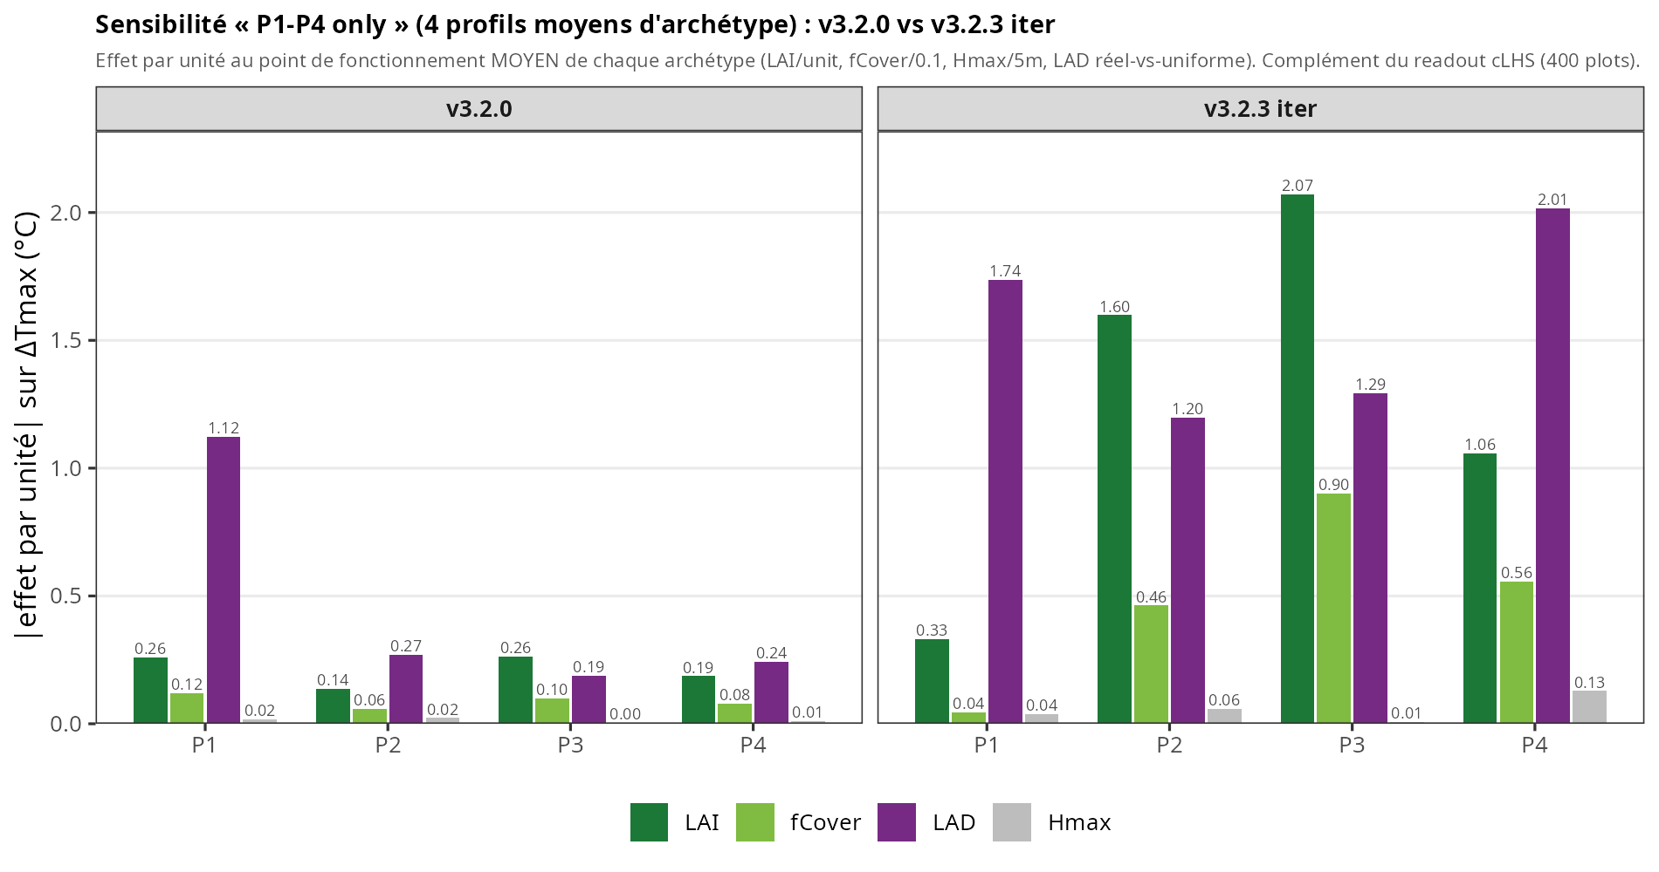
Fig 11 — Skill r ± IC bootstrap 95 % - r entre-plots, IC bootstrap (3000 rééch., 53 plots). - IC disjoints sur les 4 métriques → v3.2.0 significativement meilleur ; Δr = +0,18 à +0,30, p ≤ 0,005.
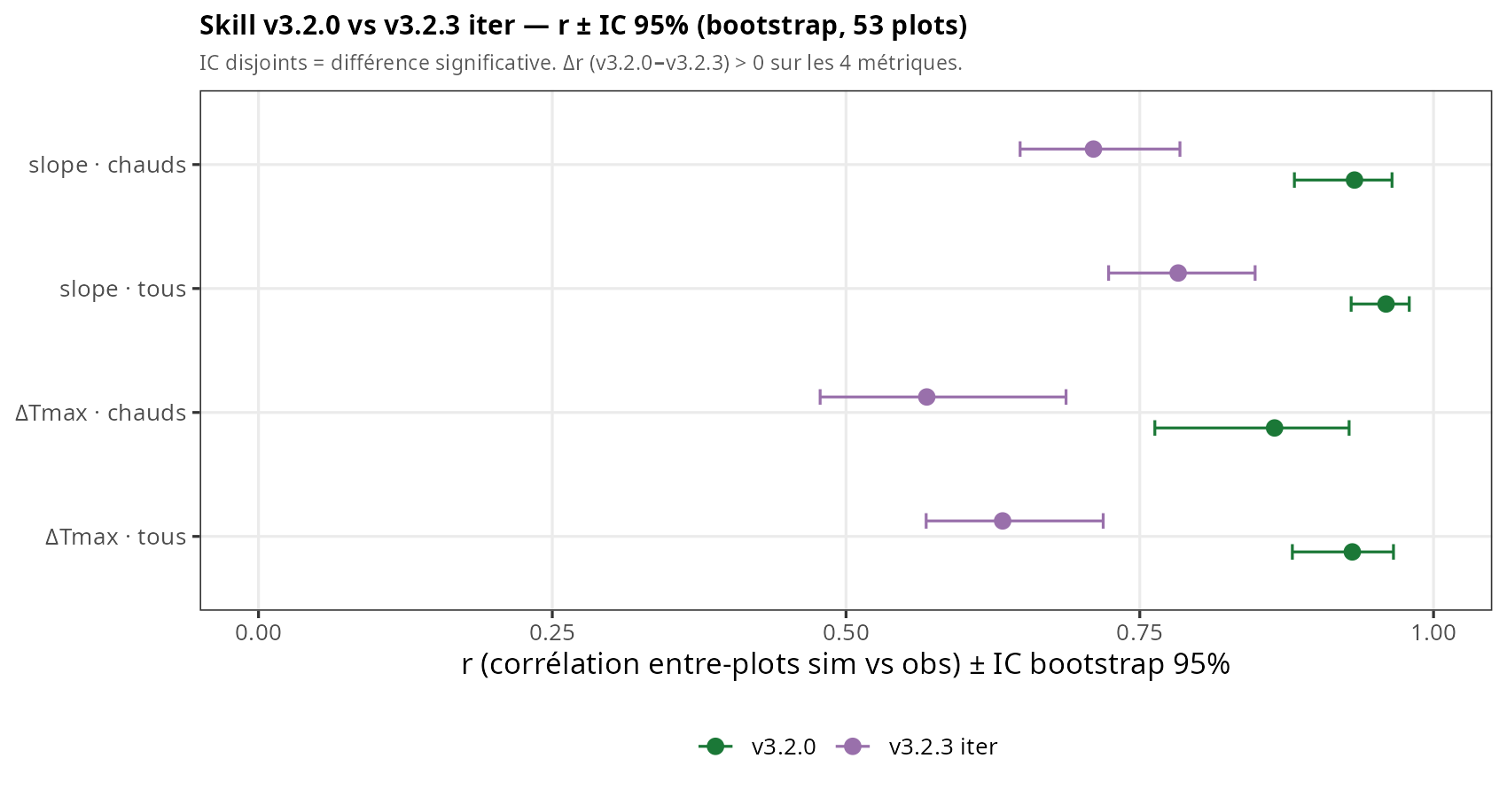
Fig 12 — Erreur absolue appariée (Wilcoxon) - |sim − obs| par plot, test apparié v3.2.0 vs v3.2.3. - v3.2.3 a l’erreur la plus faible (biais chaud moindre) : sig. pour slope (p≈0,003/0,004) & ΔTmax-chauds (p=0,009). C’est le niveau, pas la structure.
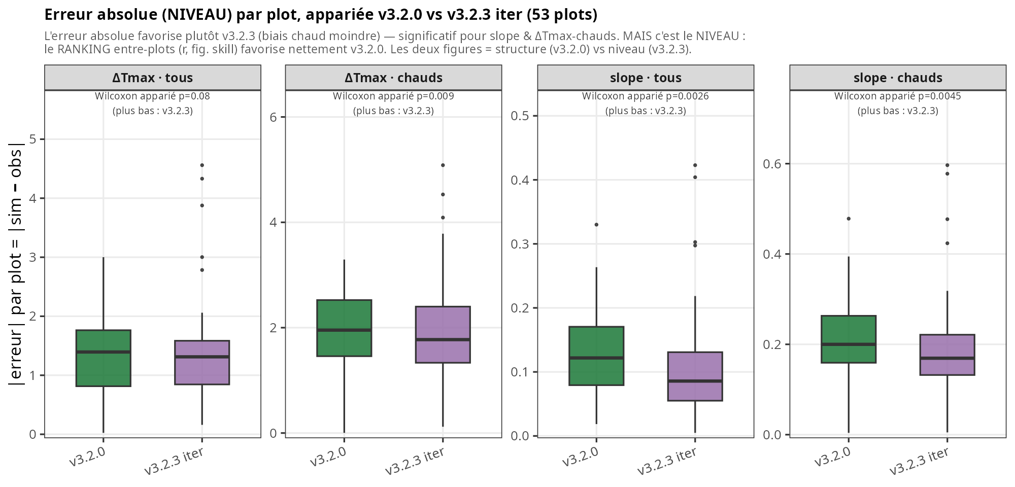

Conclusion
- Les binaires se départagent sur 2 axes : v3.2.0 = meilleure structure spatiale (r, sig. sur les 4) ; v3.2.3 = meilleur niveau (biais, dominé par le forçage). T horaire brute = égale (p=0,61).
- Sur le classement entre-plots → v3.2.0

